Zeit / Dauer | Phasen | Unterrichtsschritte |  | Sozial-  formen | Medien/  Materialien
 |  | Handlungen LP | Handlungen SuS
5-10 min. | Organisatorische Erledigungen | Beruhigen der Klasse, Erklären der Sporteinheit, Austeilen von Schlägern, Regelerklärung | SuS hören ruhig zu und folgen den Anweisungen der LP | Klassen-unterricht | Pfeife, Schläger & Bälle
 |  |  | 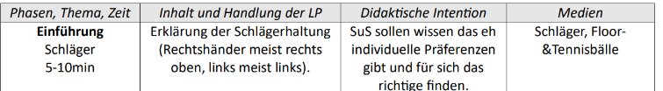
15  min. | Aufwärmspiel | 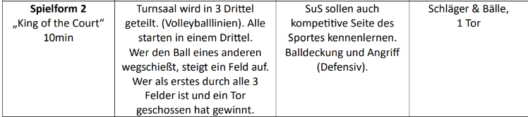  „King of the Court“ Erklärung, Schiedsrichter | SuS müssen Defensive und Offensives Verhalten benutzen, um ihren eigenen Ball zu beschützen und den der Gegner wegzuschießen -> bei Rauswurf 2 Runden laufen | Klassen-unterricht | Schläger, Ball
 |  |  | 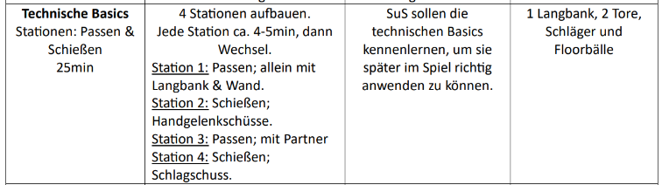
 |  | 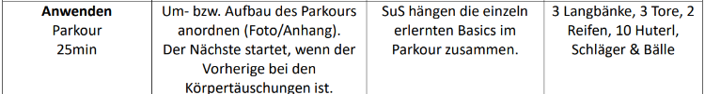
20  min. | Passübungen & Torabschluss | Erklären der Passübungen, Technikkontrolle | Partnerübungen; Vorhand & Rückhandpässe im Stand, Annahme ebenfalls; im laufen zuspielen Vorhand & Rückhand – kurze & lange Pässe) | Klassen-unterricht | Schläger, Ball
30 min. | Spiel mit Pässen | Erklären der Regeln, Referee | Teambildung (4Teams) kleines Feld – 7 Minuten Spielzeit, jedes Team gegen jedes abwechselnd; es muss 10x zusammen gepasst werden im Team, Gegner dürfen Pass nur abfangen (nicht attackieren) | Klassen- unterricht | Schläger, Ball

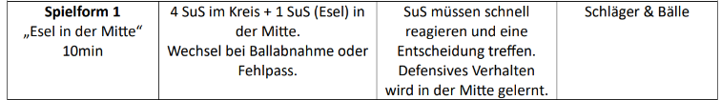

35 min | Floorball  2x 15min  2min Pause, Seitenwechsel | Floorball Regeln.  Bully, Freischlag, Einschlag.  Schläger nicht über Hüfthöhe, Fouls, Fliegender Wechsel | Mit dem Spiel Floorball auseinandersetzten | Optimal auf ganzen Turnsaal 6vs6 mit etwa 3 Wechselspieler pro Team.  Variierbar auf 4 Teams, 4vs4 und 2 Kleinfelder

